**Sensor de Humedad de Suelo (Módulo resistivo)**

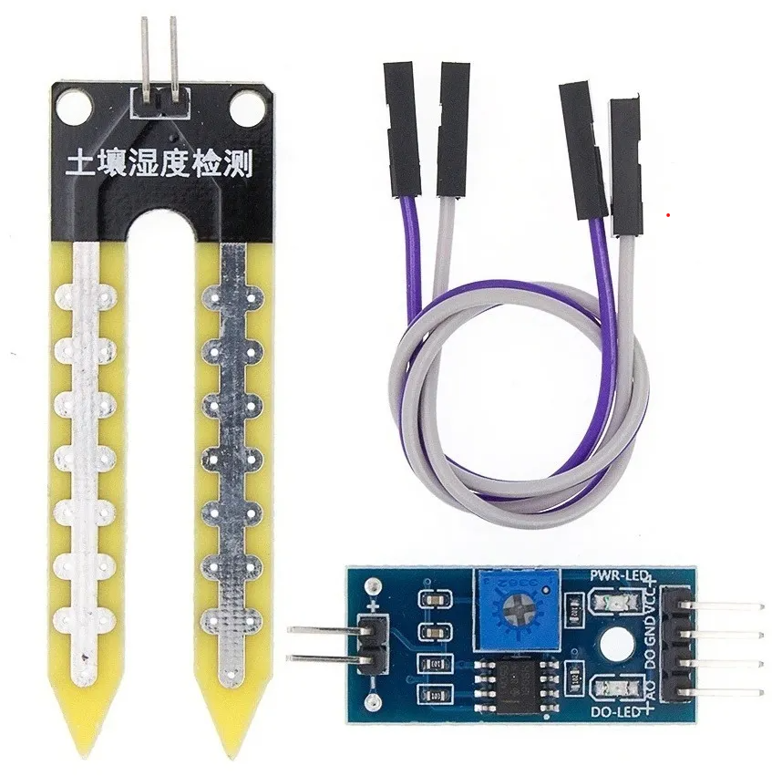

El sensor de humedad de suelo utilizado en este proyecto permite medir de forma aproximada el nivel de humedad presente en el terreno o en el agua del sustrato. Su funcionamiento se basa en la conductividad eléctrica: la cantidad de agua presente en el medio modifica su capacidad de conducir electricidad, permitiendo así estimar su humedad relativa.

Este tipo de sensor es económico y sencillo, siendo muy utilizado en proyectos agrícolas, de jardinería o de automatización de riego.

**Funcionamiento**

El sensor consta de dos partes:

**Sonda de humedad:**  
Consiste en dos varillas metálicas que se introducen en el suelo. Cuanta mayor cantidad de agua haya en el sustrato, mayor será la conductividad eléctrica entre ambas varillas.

**Módulo amplificador (módulo azul):**  
Este módulo convierte la pequeña variación de conductividad en una señal eléctrica que puede ser leída por el microcontrolador. Dispone de dos salidas:

* **AO (analógica):** entrega un voltaje proporcional a la humedad detectada.
* **DO (digital):** permite establecer un umbral de activación mediante un potenciómetro.

En este proyecto se ha utilizado la salida **analógica (AO)**, ya que permite obtener una lectura más precisa y continua del nivel de humedad.

**Valores que entrega**

El microcontrolador ESP32 lee la señal analógica a través de su conversor ADC de 12 bits (rango de 0 a 4095). La relación entre la lectura y el estado de humedad es:

| **Lectura ADC** | **Estado del suelo aproximado** |
| --- | --- |
| 0 - 800 | Muy húmedo |
| 800 - 2000 | Húmedo |
| 2000 - 3000 | Seco |
| 3000 - 4095 | Muy seco |

Estos rangos pueden variar ligeramente en función del tipo de tierra, la profundidad de la sonda y las condiciones específicas, por lo que es recomendable realizar una calibración experimental en el entorno real de trabajo.

**Aplicaciones**

* Sistemas de riego automático.
* Monitorización de cultivos.
* Control de humedad en invernaderos.
* Sistemas de agricultura de precisión.

| **Pin del módulo** | **Función** | **Conexión en el ESP32** |
| --- | --- | --- |
| VCC | Alimentación | 3.3V (también puede funcionar a 5V) |
| GND | Tierra | GND |
| AO | Salida analógica | GPIO 35 (pin ADC) |

**Ventajas**

* Bajo coste.
* Fácil de instalar.
* Compatible con microcontroladores de 3.3V como el ESP32.

**Limitaciones**

* Es un sensor resistivo, por lo que con el tiempo puede degradarse por corrosión si permanece mucho tiempo sumergido o en suelos muy húmedos.
* Proporciona valores relativos, no humedad absoluta en %.
* Requiere calibración para ajustar correctamente los rangos de humedad en cada tipo de suelo.

**Código**

Con este código, si has conectado todo como se ha explicado arriba, deberías ser capaz de leer los valores que arroja este sensor conectado a un ESP32.

#define HUMEDAD_PIN 35  // Pin ADC conectado a AO

void setup() {

  Serial.begin(115200);

  analogReadResolution(12);  // Rango 0-4095

}

void loop() {

  int valorHumedad = analogRead(HUMEDAD_PIN);

  float voltaje = valorHumedad * 3.3 / 4095.0;

  Serial.print("Lectura ADC: ");

  Serial.print(valorHumedad);

  Serial.print(" - Voltaje: ");

  Serial.print(voltaje, 2);

  Serial.println(" V");

  delay(1000);

}